5) Describa las cuatro propiedades del paradigma orientado a objetos. En cada caso brinde un ejemplo concreto. Desarrolle en un archivo de Word.

En el caso de encapsulamiento: hable tanto del encapsulamiento de atributos como de operaciones. El ejemplo debe incluir un diagrama de clases.

En el caso de herencia: describa en que consiste, pero brinde ejemplos de clases y métodos abstractos, otro ejemplo de sobreescritura. En ambos ejemplos indique cuantos atributos y operaciones tiene la subclase que usa en el ejemplo.

En el caso de la abstracción, además defina modelo y modelado. Enuncie las reglas de nomenclatura para definir clases, atributos y operaciones y brinde 2 ejemplos para cada uno de ellos. Uno donde se cumpla la regla y otro donde no se cumpla la regla.

Encapsulamiento: hace referencia a un conjunto de atributos y métodos

Herencia: Es la manera en la cual una clase hereda ciertas características que de su clase padre como métodos o atributos

Polimorfismo: Trata de agregarle comportamiento a un objeto ya sea de una forma o de otra dependiendo lo que necesite el usuario o el programa.

Abstracción: Es la capacidad de darle forma o representar una parte del código en la pantalla

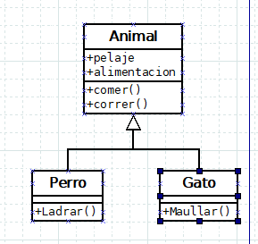

En este ejemplo la clase Perro hereda de su clase padre los métodos comer y correr al igual que la clase Gato, las dos clases hijas encapsulan distintos tipos de métodos, estos son diferentes y cada una posee un tipo de comportamiento distinto a la otra.